児童扶養手当受給者の皆様へ
🍚
🐟
次回「食」の応援プチフードパントリーのお知らせ
※ご注意※

✰年度が替わるため、４月以降は改めて登録が必要になります。
✰対象となる方には４月下旬にご案内をお送りいたします。
（４月分の児童扶養手当が支給される方が対象です）

開催日時： 令和５年 ５月２７日（土） 、7月２９日（土）
12月９日（土）

♪♪
令和６年3月９日（土）
午後１時００分～午後５時００分
場 所： ココット げんき広場
※エコバックを御持参ください。
※当日都合がつかない場合は、必ず御連絡ください。次の週の土曜日までに受け取りをお願いします。この期間を過ぎますと食品をお渡しできません。
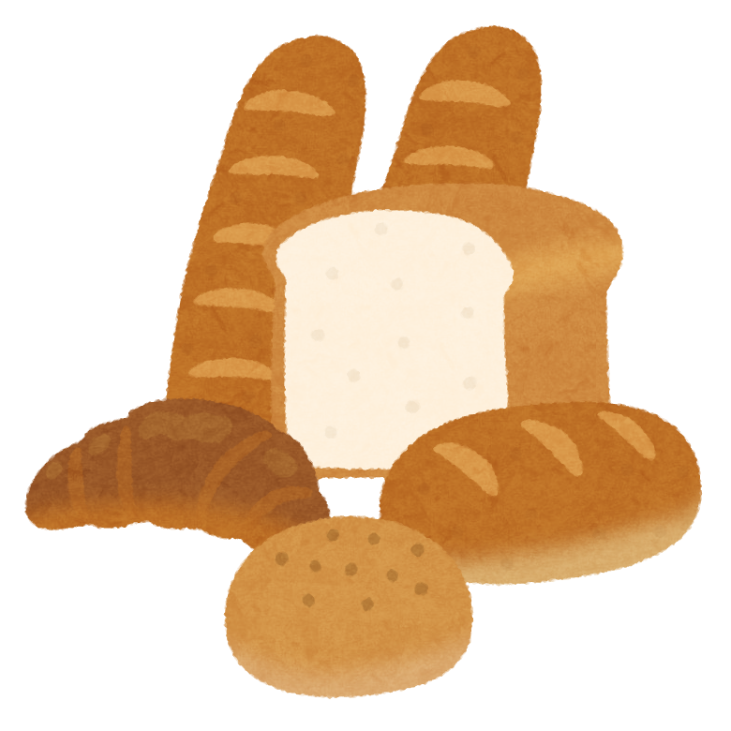
※実施内容に変更が生じた場合は、HPでお知らせします。

